Правда о пальмовом масле.

Многие слышали о вреде пальмового масла. О том, что в нем много холестерина, что оно некачественное, и его следует избегать. Так ли это на самом деле?
В структуре промышленного производства растительного масла пальмовое масло занимает 1 место-35,8% ,самое распространённое в России подсолнечное масло располагается только на четвёртом месте с долей 8,6%.
Источником пальмового масла служит африканская масличная пальма.
Пальмовое масло используется в пищу более пяти тысяч лет. Больше всего его съедают в Индии, Китае и Малайзии. В странах, где растут масличные пальмы , оно входит в состав большинства национальных блюд.
Плод масличной пальмы — костянка величиной со сливу. Она окружена сочной волокнистой мякотью, которая служит основным сырьём для получения пальмового масла.
Около 80% пальмового масла в том или другом виде идёт в пищу. Его употребляют как растительное масло для жарки, заправки салатов либо используют в пищевой промышленности, добавляя в мороженое, шоколад, чипсы, каши быстрого приготовления, замороженные продукты, хлебобулочные изделия.
В нашей стране за пальмовым маслом установилась репутация «опасного» и «трудноусваиваемого» жира.
Научно доказано, что наиболее полезной для здоровья частью жиров являются полиненасыщенные жирные кислоты, с этой точки зрения оказывается, что пальмовое масло имеет явное преимущество перед маслом какао и тем более сливочным маслом. Об этом говорят цифры, приведённые в табл 1. 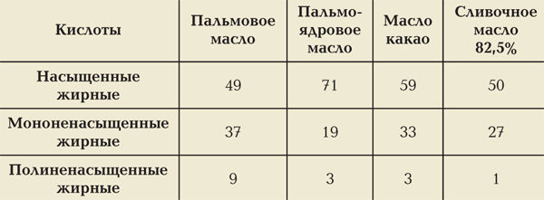
Таблица 1. Содержание (в граммах) жирных кислот в 100 г полутвёрдых масел.

В этой же таблице можно увидеть разницу в содержании насыщенных и ненасыщенных жирных кислот в пальмовом и пальмоядровом масле, которая служит одной из причин ограничения применения последнего в пищевых целях.
И если пальмовое масло значительно уступает по содержанию ненасыщенных жирных кислот жидким маслам растительного происхождения (табл. 2),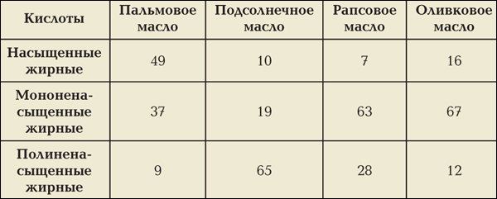
Таблица 3. Содержание (в граммах) жирных кислот в 100 г растительных масе
то в сравнении с полутвёрдым растительным маслом какао и животным сливочным маслом оно имеет явное преимущество.
При практически равной энергетической ценности (калорийности) по содержанию витамина Е пальмовое масло практически уступает только подсолнечному (табл. 3).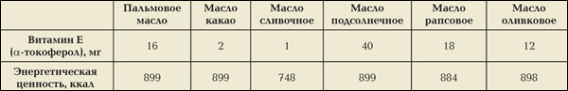
Таблица 3. Содержание витамина Е и энергетическая ценность 100 г масел

Вредно не само пальмовое масло, а непомерное количество съедаемых конфет и прочих кондитерских изделий, в состав которых оно входит. Любое, даже самое наиполезнейшее растительное масло, которым принято считать масло оливковое, употребляемое в лошадиных дозах, может вывести из строя всю желудочно-кишечную систему организма и тем самым нанести непоправимый вред здоровью.
Пальмовое масло, которое употребляется в пищевой промышленности, гораздо ближе к натуральным продуктам, в отличие от маргарина, который, содержит транс-жиры. Все последствия от употребления в пищу транс-жиров еще предстоит изучить, но некоторые эффекты уже можно назвать. Помимо повышения риска развития атеросклероза и сопутствующих заболеваний сердца и сосудов, это - снижение чувствительности клеток поджелудочной железы к инсулину (диабет 2-го типа), развитие хронических воспалительных процессов и ожирение. Не исключено, что транс-жиры также повышают риск развития некоторых видов рака, однако данных, подтверждающих эту гипотезу, пока еще недостаточно.
Главный внештатный диетолог МЗ СО
Шкунова Ю.Л.

